DESCRIPCIÓN PERSONAS

1. ¿Quién es?, ¿cómo se llama? ¿cuántos años tiene?

2. ¿Cómo es?:
A)Cuerpo: características generales, brazos y manos, piernas y pies

B) Cabeza: cabello, cara, frente, cuello, rostro, tez, ojos, nariz, boca, dientes, labios, mejillas, cejas:
orejas:

3. ¿Cómo va vestido?: moderno, clásico....

4. ¿Cómo es su carácter?: alegre, simpático y apasionado.

5. ¿Qué le gusta?: le encanta caminar por el bosque en otoño para recoger setas, le gusta leer....
FICHA 1. DESCRIPCIÓN DE PERSONAS 2º CICLO

Nombre:

•Lee atentamente y subraya en rojo los adjetivos que hagan referencia a los rasgos físicos y en azul los que hagan referencia al carácter. Después, clasifícalos y contesta a las preguntas.

Tío Andrés tiene seis años menos que mi padre. Es de mediana estatura, pero recio y fuerte. Su tez morena siempre está bronceada, pues le da mucho el sol y el aire. Tiene el pelo negro y rizado, suele llevar barba y bigote. Sus ojos son pequeños, brillantes y vivarachos. Su boca es grande, sus labios gruesos y sus dientes, amarillos de tanto fumar. Siempre lleva camisa y pantalón vaquero, no importa la época del año en la que se encuentre.
Lo que más me agrada de mi tío es su forma de ser. Nunca se enfada, siempre está contento y es muy cariñoso con todos. Es muy tratable y ameno. También es muy despistado, siempre olvida algo: las llaves, el monedero, el pañuelo. Le encanta la música y toca muy bien la guitarra y el acordeón.

Rasgos físicos:

Rasgos de carácter:

1.¿Quién es?, ¿cómo se llama?, ¿cuántos años tiene?

2. ¿Cómo es?
-Aspecto general, cuerpo:
-Pelo:
-Cara:
-Ojos:
-Boca:
-Dientes:
-Labios:

3. ¿Cómo va vestido?

4. ¿Cómo es su carácter?

5. ¿Qué le gusta?
FICHA 2. DESCRIPCIÓN DE PERSONAS, 1ER y 2º CICLO.

Nombre:

Fecha:

•Fíjate con atención y describe a quién te proponga tu maestro-a.

1. ¿Quién es?, ¿cómo se llama? ¿cuántos años tiene?

2. ¿Cómo es?:
B) Cuerpo:
A) Cabeza:
Pelo :
Cara :
Ojos :
Nariz :
Labios :
Dientes:
Otros:

3. ¿Cómo va vestido? :

4. ¿Cómo es su carácter? :

5. ¿Cúales son sus hobbies?:

FICHA 3. DESCRIPCIÓN DE PERSONAS, 1ER y 2º CICLO.

Nombre:

Fecha:

•Fíjate con atención y describe a uno de estos personajes. Después lee tu descripción y tus compañeros tendrán que adivinar a quien has descrito.

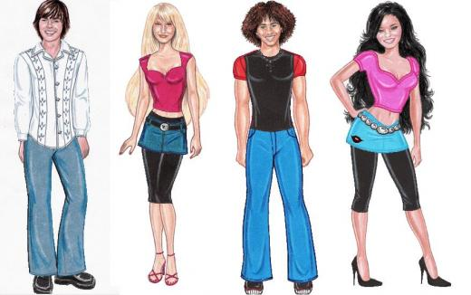

1. ¿Quién es?, ¿cómo se llama? ¿cuántos años tiene?

2. ¿Cómo es?:
B) Cuerpo:
A) Cabeza:
Pelo :
Cara :
Ojos :
Nariz :
Labios :
Dientes:
Otros:

3. ¿Cómo va vestido? :

4. ¿Cómo es su carácter? :

5. ¿Cúales son sus hobbies?:

FICHA 4. DESCRIPCIÓN DE PERSONAS, 1ER y 2º CICLO.

Nombre:

Fecha:

•Fíjate con atención y describe a un compañero-a de clase.

1. ¿Quién es?, ¿cómo se llama? ¿cuántos años tiene?

2. ¿Cómo es?:
B) Cuerpo:
A) Cabeza:
Pelo :
Cara :
Ojos :
Nariz :
Labios :
Dientes:
Otros:

3. ¿Cómo va vestido? :

4. ¿Cómo es su carácter? :

5. ¿Cúales son sus hobbies?:

FICHA 5. DESCRIPCIÓN DE PERSONAS, 1ER y 2º CICLO.

Nombre:

Fecha:

•Fíjate con atención y describe a tu profesor-profesora.

1. ¿Quién es?, ¿cómo se llama? ¿cuántos años tiene?

2. ¿Cómo es?:
B) Cuerpo:
A) Cabeza:
Pelo :
Cara :
Ojos :
Nariz :
Labios :
Dientes:
Otros:

3. ¿Cómo va vestido? :

4. ¿Cómo es su carácter? :

5. ¿Cúales son sus hobbies?:

FICHA 6. DESCRIPCIÓN DE PERSONAS, 1ER y 2º CICLO.

Nombre:

Fecha:

•Fíjate con atención y describe a tu madre o a alguna persona de tu familia.

1. ¿Quién es?, ¿cómo se llama? ¿cuántos años tiene?

2. ¿Cómo es?:
B) Cuerpo:
A) Cabeza:
Pelo :
Cara :
Ojos :
Nariz :
Labios :
Dientes:
Otros:

3. ¿Cómo va vestido? :

4. ¿Cómo es su carácter? :

5. ¿Cúales son sus hobbies?:

FICHA 7. DESCRIPCIÓN DE PERSONAS, 1ER y 2º CICLO.

Nombre:

Fecha:

•Fíjate con atención y describe a quién te proponga tu maestro-a.

1. ¿Quién es?, ¿cómo se llama? ¿cuántos años tiene?

2. ¿Cómo es?:
B) Cuerpo:
A) Cabeza:
Pelo :
Cara :
Ojos :
Nariz :
Labios :
Dientes:
Otros:

3. ¿Cómo va vestido? :

4. ¿Cómo es su carácter? :

5. ¿Cúales son sus hobbies?:

FICHA 9. DESCRIPCIÓN DE PERSONAS, 2º CICLO.

Nombre:

Fecha:

• Fíjate en la foto. Completa los datos y después describe a la anciana.

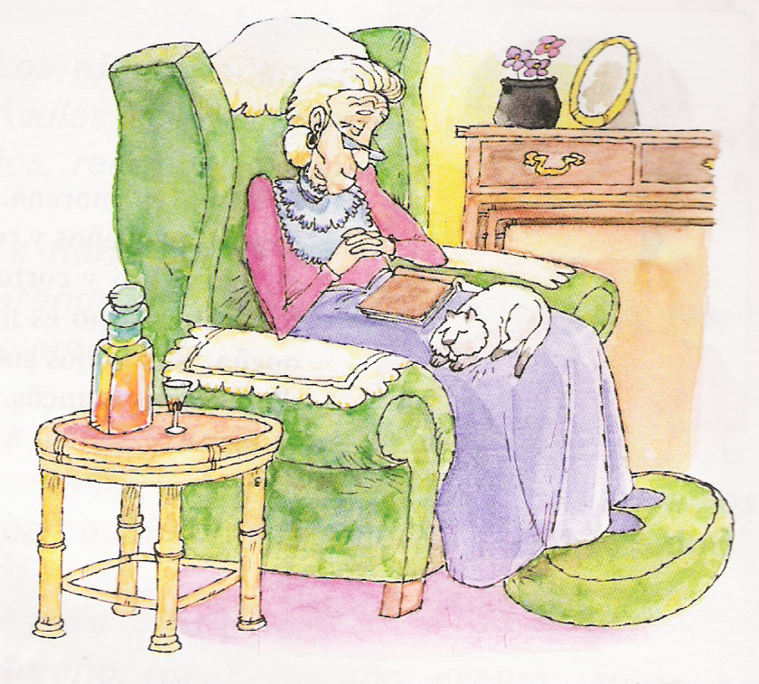

1. ¿Quién es?, ¿cómo se llama? ¿cuántos años tiene?

2. ¿Cómo es?:
A) Cabeza:
Pelo :
Cara :
Ojos :
Nariz :
Labios :
Dientes:
B) Cuerpo:

3. ¿Cómo va vestido? :

4. ¿Cómo es su carácter? :

5. ¿Cúales son sus hobbies?:

